ĐÁP ÁN THI HỌC KÌ I - MÔN LÝ KHỐI 11 – NĂM HỌC 2013 – 2014

 | ĐỀ L.111 | ĐIỂM | ĐỀ L.112 | GHI CHÚ
 | NỘI DUNG | ĐIỂM | NỘI DUNG | GHI CHÚ
Câu 1  2 đ | + Định luật  + Biểu thức  + Ghi chú – đơn vị | 1  0,5  0,5 | + Định luật  + Biểu thức  + Ghi chú – đơn vị
Câu 2  2 đ | + Định nghĩa tia lửa điện  + Điều kiện  + Ứng dụng | 1  0,5  0,5 | + Định nghĩa hồ quang điện  + Điều kiện  + Ứng dụng
Bài 1  2đ | a. Vẽ mạch đúng  b.  + R_{Đ} = 6; I_{đm} = 0,5A  + R_{N} = R + R_{Đ} = 10  +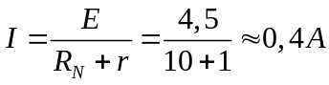 = I_{Đ}  + I_{Đ} < I_{đm} : đèn sáng yếu hơn bthường  c. P = E.I = 1,8 W  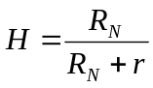= 90,9% | 0,25  0,25  0,25  0,5  0,25  0,25  0,25 | a. Vẽ mạch đúng  b.  + R_{Đ} = 12; I_{đm} = 0,5A  + R_{N} = R + R_{Đ} = 16  +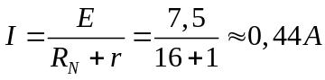= I_{Đ}  + I_{Đ} < I_{đm} : đèn sáng yếu hơn bthường  c. P = E.I = 3,3 W  = 94,1%
Bài 2  4đ | SĐM: 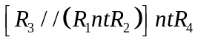  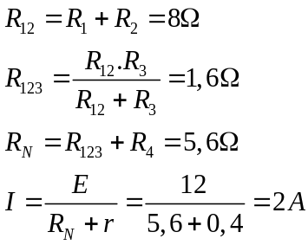  Vậy Ampe kế chỉ 2A  U_{N} = I.R_{N} = 11,2V  Vậy Vôn kế chỉ 11,2V  b.  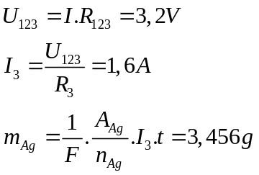  c.  Gt ta có: 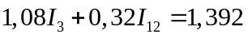 (1)  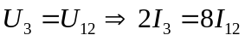 (2)  (1),(2) 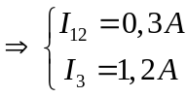  Mà I = I₁₂ + I₃ = 1,5A  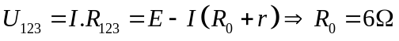 | 0,5  0,5  0,5  0,25  0,25  0,5  0,25  0,25  0,5  0,5 | SĐM: 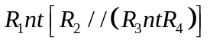  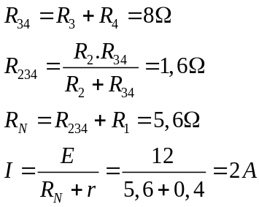  Vậy Ampe kế chỉ 2A  U_{N} = I.R_{N} = 11,2V  Vậy Vôn kế chỉ 11,2V  b.  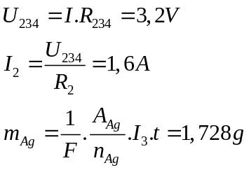  c.  Gt ta có: 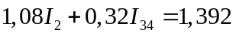 (1)  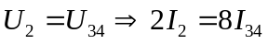 (2)  (1),(2) 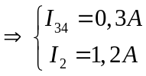  Mà I = I₂ + I₃₄ = 1,5A  